Дымаренко Наталья Николаевна
МБДОУ "ЦРР - детский сад №8"
г.Чернушка Пермский край
Воспитатель

Технологическая карта планирования педагогического процесса
Срок: Июль – 1неделя
Тематическая неделя: Сказочная.
Задачи:
- Воспитание у детей дошкольного возраста позиции активного читателя, интереса и уважения к книге как источнику культуры и информации.
- Поддержание и развитие детской эмоциональности.
- Активизация речевого и мыслительного творчества детей.
- Развитие памяти, внимания, основных познавательных и речевых умений дошкольников
Работа с родителями: см. приложение 2
понедельник | вторник | среда | четверг | пятница
Утро радостных встреч:  Знакомство с Незнайкой (кукла) и его друзьями (портреты)  См.приложение 4 | ЗОЖ  «Как дети Незнайке помогали»  См.приложение 3. | Развитие мелкой моторики  Пальчиковая игра «Если пальчики грустят»  См.приложение 8. | Дидактические игры на ознакомление с окружающим  Дидактическая игра «Поможем Незнайке»  См.приложение 5 | Рассматривание иллюстраций и картин  Рассматривание иллюстраций к книге Н.Носова «Приключения Незнайки».
Физкультурное занятие | Занятие музыкальное | Досуг  «В гостях у сказки»  праздник. | Физкультурное занятие | Занятие музыкальное
Наблюдения, труд и экспериментирование в природе  «Рассказы с ошибками»  См.приложение стр.33  Е.А.Алябьева «Как организовать работу с детьми летом -1» | Наблюдения, труд и экспериментирование в природе  «Клумба – это маленький Цветочный город»  Стр.24  Е.А.Алябьева «Как организовать работу с детьми летом -2» | Наблюдения, труд и экспериментирование в природе  «Сравнение состояния одинаковых растений на солнечных и теневых участках»  Стр.88.  Е.А.Алябьева «Как организовать работу с детьми летом -1» | Труд на огороде  Полив цветов на цветнике.  Прополка и полив на огородной грядке.  См. стр. 37.  «Поливаем огород».  Е.А.Алябьева «Как организовать работу с детьми летом -1» | Наблюдения, труд и экспериментирование в природе.  «Шляпа Незнайки – рассматривание особенностей одежды детей в тёплую и жаркую погоду.»  Стр.89.  А.Алябьева «Как организовать работу с детьми летом -1»
Подвижная игра  «Лиса в курятнике»,  См.приложение 1 | Подвижная игра  «Зайцы и волк», | Подвижная игра  “У медведя во бору”, “Гуси-гуси».  См.приложение1. | Подвижная игра  «Мыши водят хоровод». | Подвижная игра  «Подарки»,  «Хитрая лиса».
Сюжетные игры  «Больница доктора Пилюлькина».  (лечит малышей и малышек). | Игры с песком  «Кто к нам приходил?»,  «Узоры».  См.приложение 7 | Сюжетные игры  «Больница Айболита»  (Лечит животных). | Игры с водой или ветром  «Таня брызгалку нашла», «Ай, гу-гу».  См.стр.35-36  Е.А.Алябьева «Как организовать работу с детьми летом -1» | Сюжетные игры:  «Детский сад»,  «Семья».
Вторая половина дня
Работа на полосе ДД  «Незнайка с мячом»  См.приложение 9 | Продуктивная деятельность  «Раскрашивание портретов Незнайки и его друзей» (карандаши, фломастеры, пастель).  Выставка.  См.приложение 4 | Спортивные игры  -Прыжки через символический костер (вспомнить сказку «Снегурочка».), | Продуктивная деятельность  «Цветы для Кнопочки».  См.приложение 10. | Речевая игра  «В кругу с мячом»,  «Назови слово».  См.приложение 6.
Подвижная игра  “У медведя во бору”- варианты  (См.приложение 1) | Подвижная игра  «Лиса в курятнике» - варианты,  «Подарки» | Подвижная игра  По желанию детей | Подвижная игра  «Зайцы и волк» - варианты.  (см.приложение1) | Подвижная игра  «Гуси-гуси»,  «Мыши водят хоровод».
Чтение (заучивание наизусть)  Н.Носов «Приключения Незнайки и его друзей».  Заучивание стих-я «Дни недели».  См.приложение 5. | Чтение  Н.Носов «Приключения Незнайки и его друзей»  продолжение. | Чтение  Н.Носов «Приключения Незнайки и его друзей»  продолжение. | Чтение  Н.Носов «Приключения Незнайки и его друзей»  продолжение. | Чтение  Н.Носов «Приключения Незнайки и его друзей»  продолжение.

ПРИЛОЖЕНИЕ 1.
ПОДВИЖНЫЕ ИГРЫ
«ЛИСА В КУРЯТНИКЕ».
Задачи: Развивать у детей ловкость и умение выполнять движение по сигналу, упражнять в беге с увертыванием, в ловле, в лазании, прыжках в глубину.
Описание: На одной стороне площадки отчерчивается курятник. В курятнике на насесте (на скамейках) располагаются куры, дети стоят на скамейках. На другой стороне площадки находится нора лисы. Все остальное место – двор. Один из играющих назначается лисой, остальные куры – они ходят и бегают по двору, клюют зерна, хлопают крыльями. По сигналу «Лиса» куры убегают в курятник, взбираются на насест, а лиса старается утащить курицу, не успевшую взобраться на насест. Отводит ее в свою нору. Куры спрыгивают с насеста и игра возобновляется.
Правила:
Лиса может ловить кур, а куры могут взбираться на насест только по сигналу воспитателя «Лиса! ».
Варианты: Увеличить число ловишек – 2 лисы. Курам взбираться на гимнастическую стенку.

«ЗАЙЦЫ И ВОЛК «
Задачи: Развивать у детей умение выполнять движения по сигналу, упражнять в беге, в прыжках на обеих ногах, в приседании, ловле.
Описание: Одного из играющих назначают волком, остальные изображают зайцев. На одной стороне площадки зайцы отмечают себе места шишками, камушками, из которых выкладывают кружочки или квадраты. Вначале игры зайцы стоят на своих местах. Волк находится на противоположном конце площадки – в овраге. Воспитатель говорит: «Зайки скачут, скок – скок – скок, на зеленый на лужок. Травку щиплют, слушают, не идет ли волк». Зайцы выпрыгивают из кружков и разбегаются по площадке. Прыгают на 2 ногах, присаживаются, щиплют траву и оглядываются в поисках волка. Воспитатель произносит слово «Волк», волк выходит из оврага и бежит за зайцами, стараясь их поймать, коснуться. Зайцы убегают каждый на свое место, где волк их уже не может настигнуть. Пойманных зайцев волк отводит себе в овраг. После того, как волк поймает 2-3 зайцев, выбирается другой волк.
Правила:
Зайцы выбегают при словах – зайцы скачут.
Возвращаться на места можно лишь после слова «Волк! ».
Варианты: Нельзя ловить тех зайцев, которым подала лапу зайчиха - мать. На пути поставить кубы – пенечки, зайцы оббегают их. Выбрать 2 волков. Волку перепрыгнуть через преграду – ручей.

«У МЕДВЕДЯ ВО БОРУ»
Задачи: Развивать у детей выдержку, умение выполнять движения по сигналу, навык коллективного движения. Упражнять в беге по определенному направлению, с увертыванием, развивать речь.
Описание: На одной стороне площадки проводится черта – это опушка леса. За чертой, на расстоянии 2-3 шагов очерчивается место для медведя. На противоположной стороне дом детей. Воспитатель назначает медведя, остальные дети – у себя дома. Воспитатель говорит: «Идите гулять! ». Дети направляются к опушке леса, собирая ягоды, грибы, имитируя движения и хором говорят:
«У медведя во бору,
грибы ягоды беру.
А медведь сидит
и на нас рычит».
Медведь в это время сидит на своем месте. Когда играющие произносят «Рычит! » медведь встает, дети бегут домой. Медведь старается их поймать – коснуться. Пойманного медведь отводит к себе. После 2-3 пойманных выбирается новый медведь.
Правила:
Медведь имеет право вставать и ловить, а играющие – убегать домой только после слова «рычит! ».
Медведь не может ловить детей за линией дома.
Варианты: Ввести 2 медведей. Поставить на пути преграды.

«МЫШИ ВОДЯТ ХОРОВОД»
ЗАДАЧА: научить детей двигаться в соответствии с текстом, быстро менять направление движения, ориентироваться в пространстве, бегать легко, на носках, стараясь не попадаться ловящему.
Ход игры.
Выбирается водящий «кот Васька», остальные — «мыши». Воспитатель говорит:
Текст движения:
Тише, мыши, не шумите,
Кота Ваську не будите!
Вот проснется Васька-кот —
Разобьет ваш хоровод!
«Мыши» не слушаются, бегают, пищат.
Вот проснулся
Васька-кот,
Разбежался хоровод! »
«Кот» бегает за «мышами».
Игра повторяется 2—3 раза.

«ПОДАРКИ»
Описание: Взявшись за руки, дети образуют хоровод. Выбирается водящий, он становится в середину хоровода, а остальные идут по кругу в правую сторону и говорят:
Принесли мы всем подарки,
Кто захочет, тот возьмет.
Вот вам кукла с лентой яркой,
Конь, волчок и самолёт.
С окончанием слов дети останавливаются, а стоящий в кругу называет, какой из перечисленных подарков он желает получить. Если он назовет коня, дети изображают, как скачет конь: бегут по кругу друг за другом, высоко поднимая ноги, руки протянуты вперед, корпус слегка откланяется назад; если кукла – они пляшут на месте лицом к центру круга на любую плясовую мелодию; если волчок – кружатся на месте, потом присаживаются, слегка склонившись набок, как волчок; если самолет – подражают полёту и приземлению самолёта: раздвинув руки в стороны, бегут плавно друг за другом по кругу. Когда стоящий в кругу скажет «Стоп», замедляют ход и плавным движением опускаются на корточки.
Изображая ту или иную игрушку, дети говорят и соответствующие слова:
Скачет конь наш, чок, чок, чок,
Слышен топот быстрых ног.

Кукла, кукла попляши,
Красной лентой помаши

Вот как кружится волчок,
Прожужжал и на бок лег.

Самолет летит, летит,
Летчик смелый в нем сидит.

Стоящий в кругу ребенок выбирает какую – нибуть «игрушку» - одного из участников игры. Тот, кого выбрали, идет на середину круга, и игра начинается снова.

ПРИЛОЖЕНИЕ 2.
Мероприятия с родителями:

1. Рисование любимых литературных героев.

2. Индивидуальная беседа, «Какие книжки читают дома»

3. Печатная информация для родителей («Как научить ребёнка любить книги», «Рекомендации по воспитанию любви и интереса к книге»)

ПРИЛОЖЕНИЕ 6.
РЕЧЕВЫЕ ИГРЫ:
«В кругу с мячом»
Цель: Развивать фонематический слух детей, умение подбирать слова схожие по звучанию.
Ход: Воспитатель предлагает вспомнить, как Незнайка был поэтом и попробовать тоже. Называет слово и бросает мяч кому-нибудь из детей. Ребенок называет слово-друга и возвращает мяч обратно.
Образец: галка-палка, мышка-мишка, печка-свечка, стол-пол, Маша-растеряша.
«Назови слова»
Цель: Учить детей называть слова с заданным звуком.
Ход: Педагог предлагает детям назвать слова с заданным звуком. За правильный ответ дети получают жетоны. В конце игры определяется победитель.

ПРИЛОЖЕНИЕ 3.
«Как дети Незнайке помогали»
Задачи:
- Систематизировать знания детей об основах безопасности жизнедеятельности, о правилах дорожного движения, о правилах пожарной безопасности.
- Закрепить у детей правила безопасного поведения в доме и на улице; уточнить знания о том, как уберечься от возможных опасностей в повседневной жизни.
- Воспитывать у детей желание и стремление самому научиться преодолевать трудные ситуации в жизни.
- Уточнить знания детей о бытовой технике, электроприборах и правила пользования этими предметами в быту.
- Развивать речь, внимание, интеллект, память, смекалку и сообразительность.
- Вызвать у детей желание всегда приходить на помощь нуждающемуся.
- Воспитывать интерес и желание узнать что-то новое.
Ход НОД:
Воспитатель: - Ребята! Сегодня у нас гость – Незнайка.
- Но он такой грустный?!? Ребята, почему Незнайка грустный? (ответы детей) Давайте спросим у него, почему же он такой невеселый. Что случилось, Незнайка?!?
Незнайка (кукла): - Здравствуйте, ребята! В нашем Солнечном городе я хожу в школу, в 1 класс. Мне дали задание – рассказать о безопасном поведении дома, на улице, в лесу… А я ведь ничего не знаю и на умею! Опять двойку получу…(плачет).
Воспитатель: - Ребята! Как же быть?
Дети: - Незнайку надо выручать…. Незнайке надо помочь!
Воспитатель: - А мы сумеем ему помочь?
Дети: - Мы справимся…. Мы будем стараться.
Воспитатель: - Хорошо! А ты, Незнайка, слушай и запоминай.
- Дети, подумайте и скажите, какие опасности могут вам встретиться в жизни на улице, дома, на дороге…?
Дети: - может сбить машина, если не соблюдать ПДД. …может укусить собака… можно порезать палец… обжечься об утюг…застрять в лифте…
Воспитатель: - Незнайка, ты удивишься, но опасности могут быть и в доме…
Дид/игра «Опасные предметы» - вариант 1

Дети подходят к Незнайке и объясняют значение карточек.
Воспитатель: - Ребята, молодцы! Все хорошо справились.
Незнайка: - Я все понял, ребята!
Дом в порядке содержи, вилки, ножницы, ножи,
и иголки, и булавки ты на место положи.
Воспитатель: - Ребята, а что может случиться, если забыли выключить утюг?!? Что нужно делать, если вы увидели где-то пожар.... А если пожар начался у вас дома? …(ответы детей: вызывать пожарных по телефону 01)
- Что еще может послужить причиной возникновения пожара?
Дети: - игра со спичами, зажигалкой… бенгальские огни, петарды…возгорание электропроводки… непотушенная сигарета….непотушенный костер …. Осколок стекла в лесу…
Воспитатель: - Давайте скажем Незнайке телефон, по которому надо звонить в случае возникновения пожара.
Дети: - Телефон 01.
Незнайка:- Спасибо, теперь я знаю, что телефон пожарной охраны – 01!Ребята! У меня с собой есть такие красивые таблеточки: розовые, белые, желтые, красные… Кто желает – угощайтесь! Здесь и от головы, и от горла, и от живота, и от температуры и от всяких других болезней!!! Берите, не стесняйтесь! У меня на всех хватит, дома еще есть!
Дети: - Незнайка, разве ты не знаешь, что таблетки брать, а тем более принимать, ни в коем случае нельзя! ….Таблетками можно отравиться…. А уж если ты заболел, то нужно обратиться к врачу и он выпишет рецепт, сколько и каких таблеток тебе необходимо принимать…
Воспитатель: - Понятно? Повтори детям, почему нельзя брать таблетки?
- Незнайка! В жизни встречаются не только опасные предметы, но и люди. Ребята, как их называют?
Дети: - воры… грабители..бандиты..
Предлагаю всем ответить на мои вопросы: (Блиц-опрос)
- Какую ошибку совершила бабушка Красной шапочки?
- Съел бы волк козлят, если бы у них был дверной глазок?
- Герой какой сказки вместо школы пошел в театр?
- Почему в сказке «Два жадных медвежонка» герои остались голодными? (…нельзя доверять незнакомым людям)
- Молодцы! С задание справились!
Незнайка: - Ребята! Я тоже понял:
Чтоб тебя не обокрали, не схватили, не украли - Незнакомцам ты не верь! Закрывай покрепче дверь!!!
- Какие дети молодцы, сколько всего знают. Будут в школе только на пятерки учиться! А хотите поиграть со мной?!? Я буду загадывать вам разные трудные ситуации, а вы постарайтесь на них ответить.
- - Представьте, что вы одни в квартире. Вдруг, звонок в дверь – принесли телеграмму, или пришел слесарь… Что вы будете делать?
- - К тебе подходит чужой дядя, говорит, что ты очень красивый и предлагает сняться в кино. Для этого вам надо сесть к нему в машину и проехать на киностудию. Как вы поступите в этом случае?
- - Если случится так, что вы, вдруг, потеряетесь на улице, в толпе, на базаре… Что вы будете делать? Что вы должны хорошо знать? (домашний адрес и телефон родителей)
Воспитатель: - Какие вы, ребята, молодцы! Все вы знаете и умеете! Вспомнили правила безопасного поведения и дома, и на улице и правила пожарной безопасности. И Незнайку всему научили!!! Хочется пожелать вам, чтобы вы не забывали правила личной безопасности, и использовали их в повседневной жизни, и учили младших товарищей.
Незнайка: - Спасибо большое, дорогие ребята! Теперь я все запомнил и всему научился. Я буду соблюдать правила безопасного поведения дома, в лесу, на дороге. И, благодаря вам, наверно, получу в школе на уроке пятерку! Еще раз вам всем спасибо. Мне уже пора уходить, а то я в школу опоздаю!!!...

Дидактическая игра «Опасные предметы»
Цель:
помочь детям запомнить предметы, опасные для жизни и здоровья.
Задачи:
- развивать умственные способности и зрительное восприятие;
- учить соотносить речевую форму описания с изображением;
- воспитывать самостоятельность, быстроту реакции, смекалку.
Правила: изображение опасного предмета закрывается только после прослушанной информации о нем. Выигрывает тот, кто первым правильно закроет все изображения, прозвучавшие в загадках или стихах.
В игре участвуют 4 ребенка, у которых разложены таблицы с изображением опасных предметов и цветные фишки. Принцип игры - лото. Воспитатель читает загадки (стихи) о предметах, дети закрывают фишками их изображения на таблице.
Вариант 1:
Заранее разрезать карточки. Каждый ребёнок берёт одну и обьясняет чем опасен предмет на его карточке.

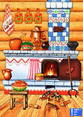
 | 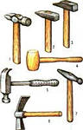 | 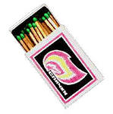
 | 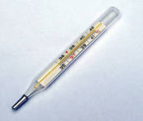

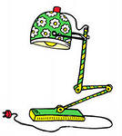 | 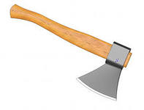
 | 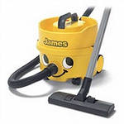
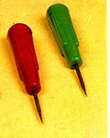

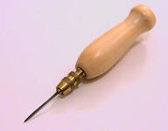

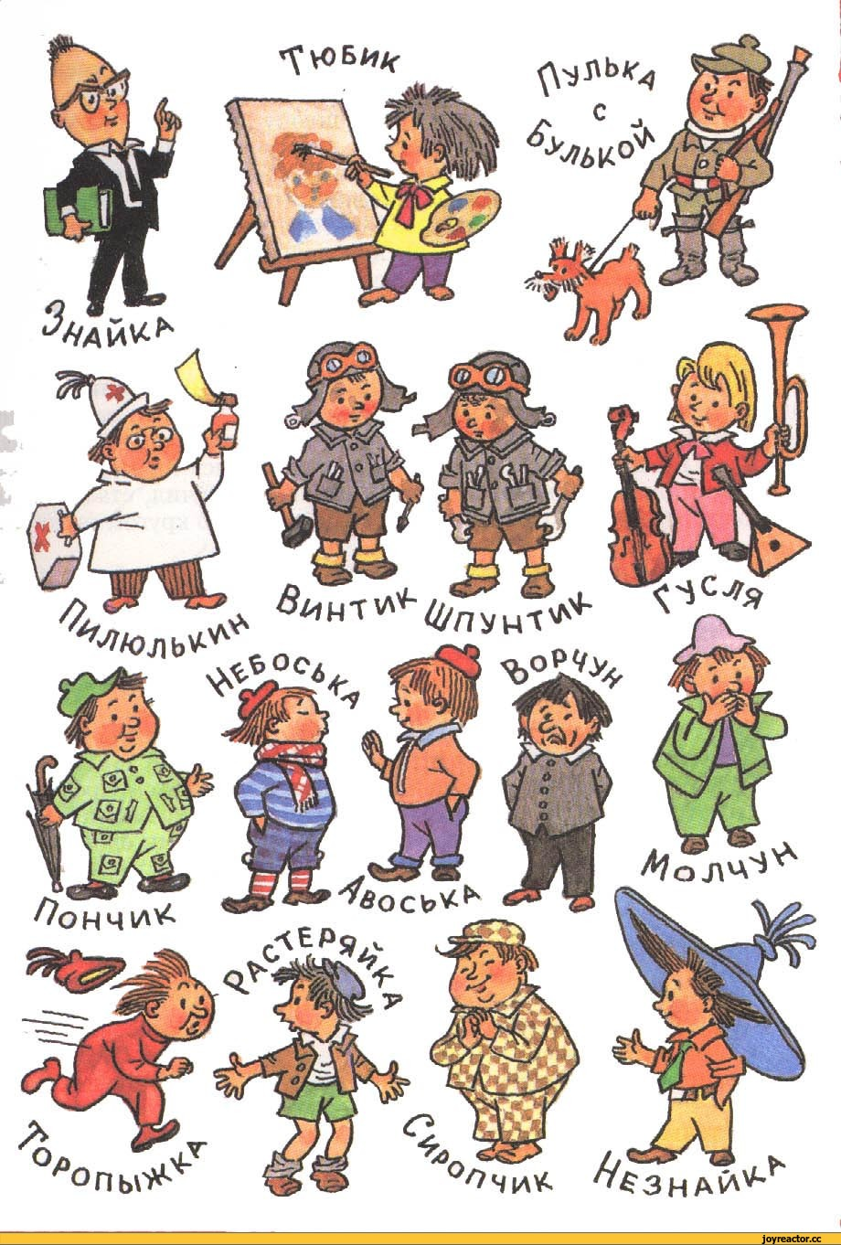
Приложение 4.Незнайка и его друзья.

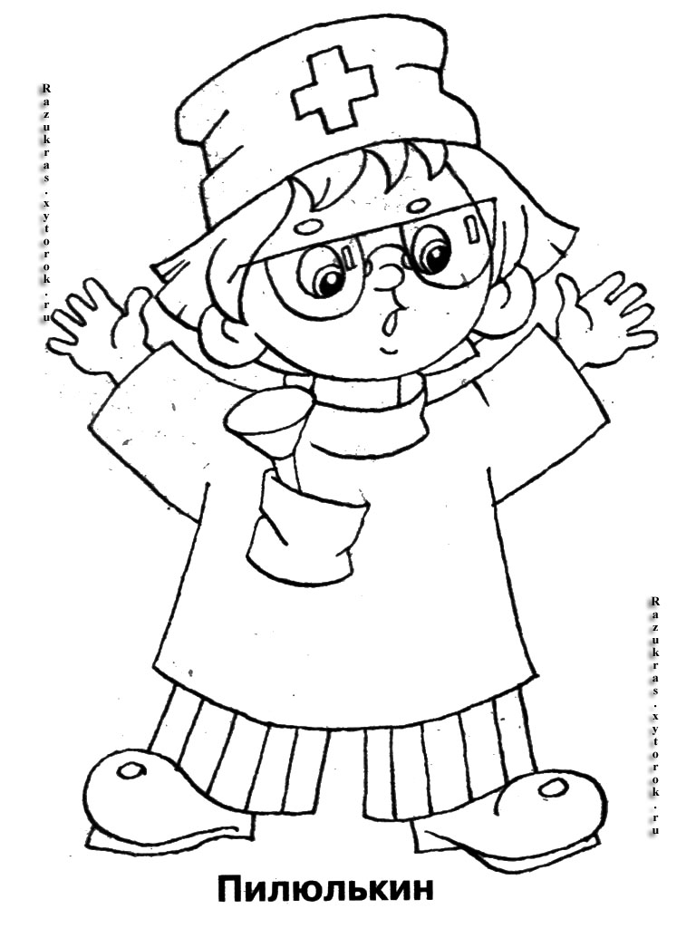
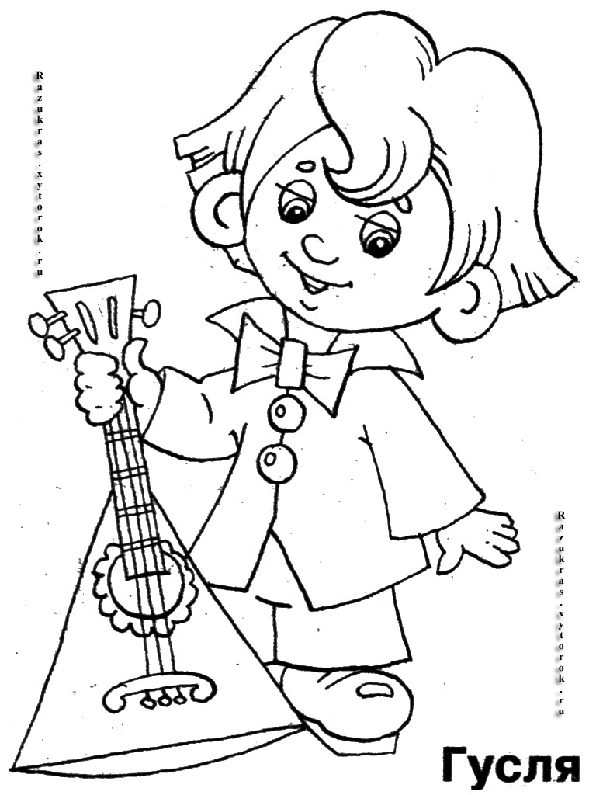

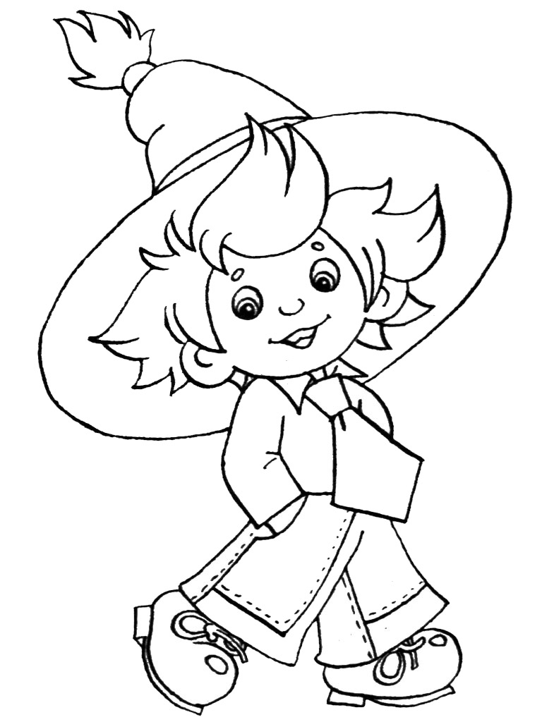
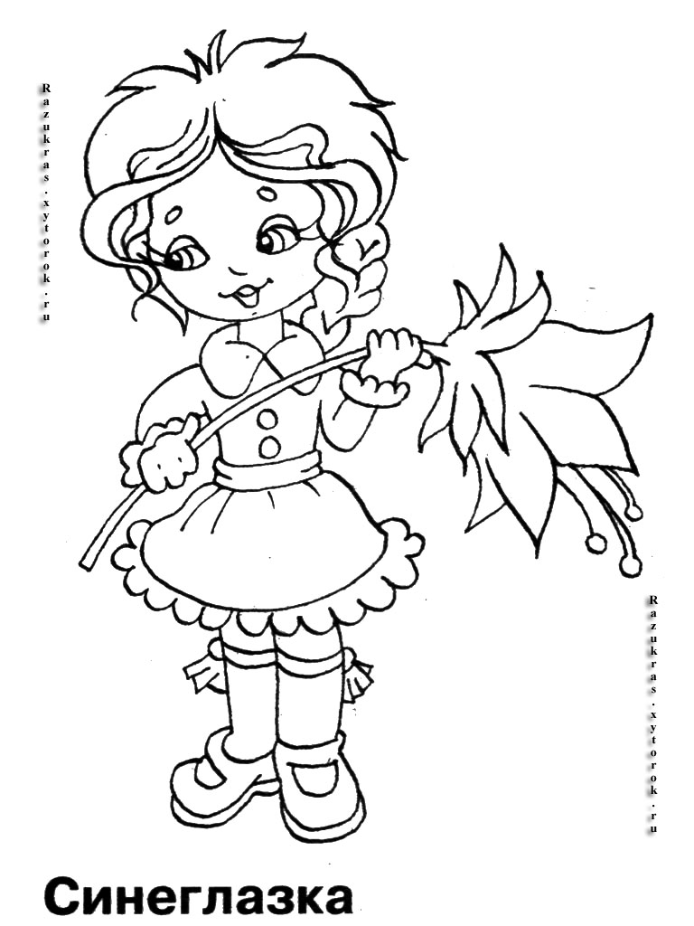

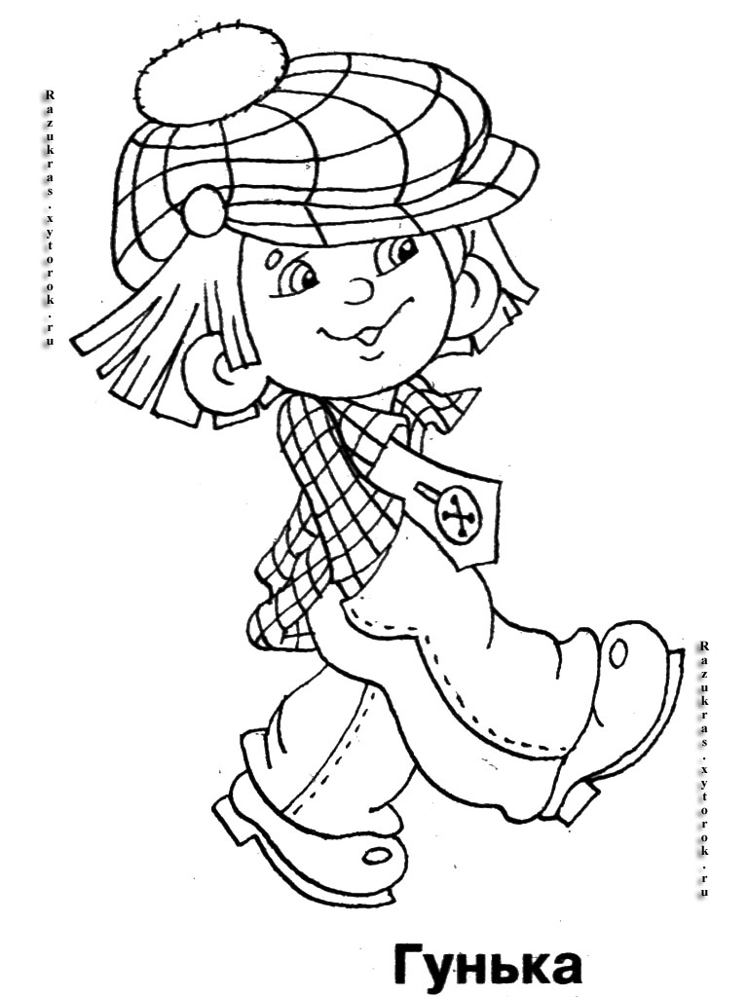
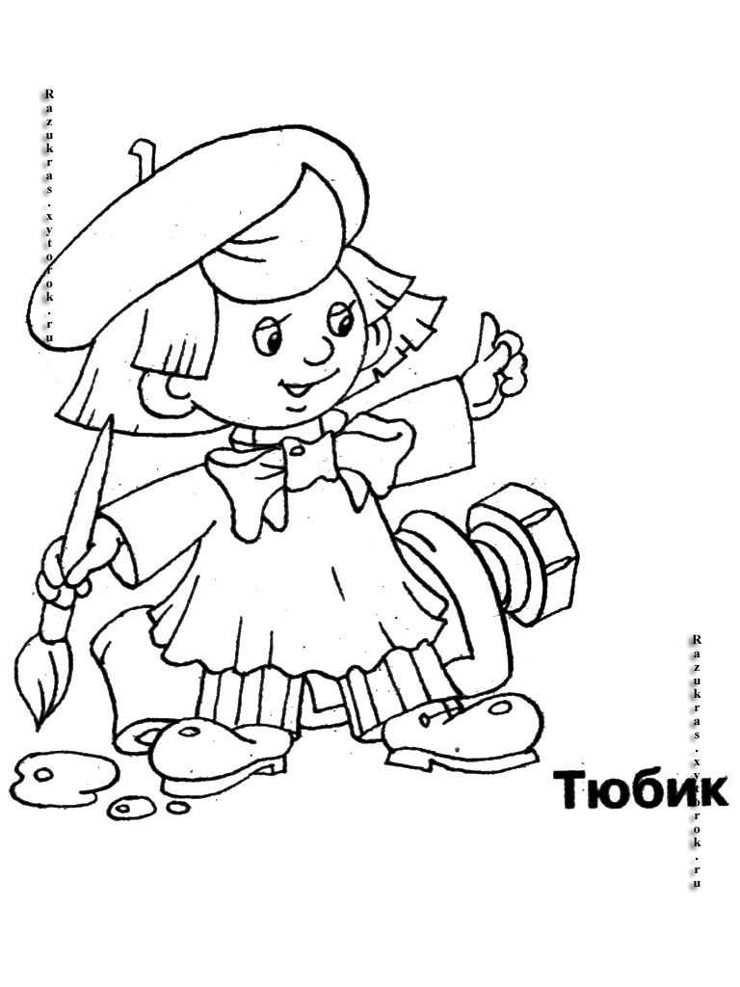

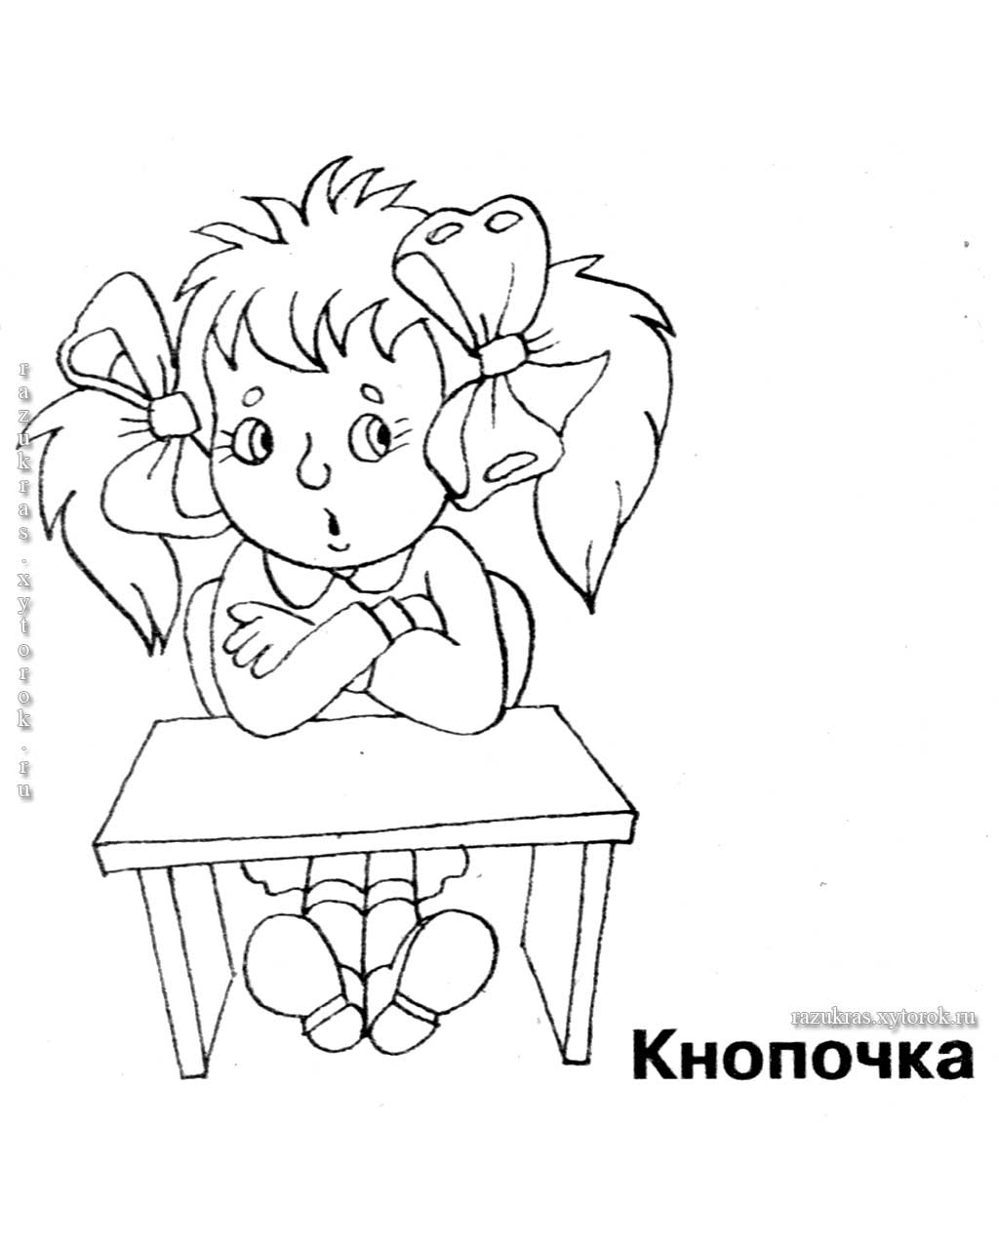
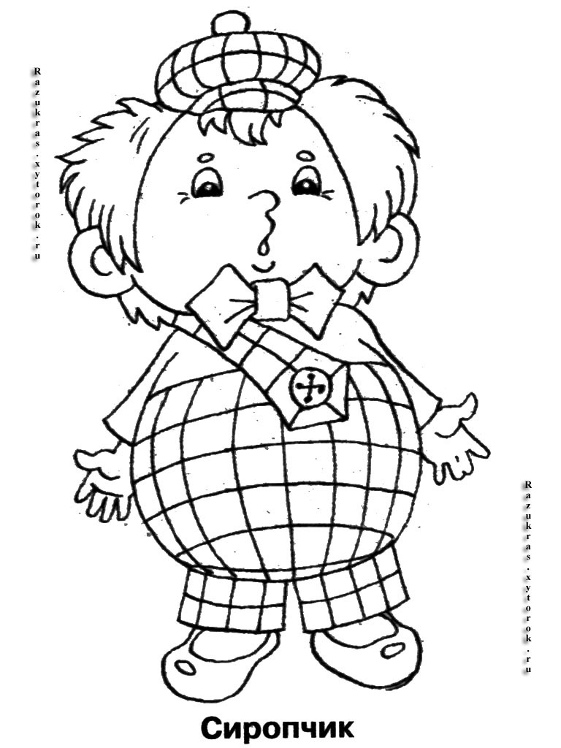
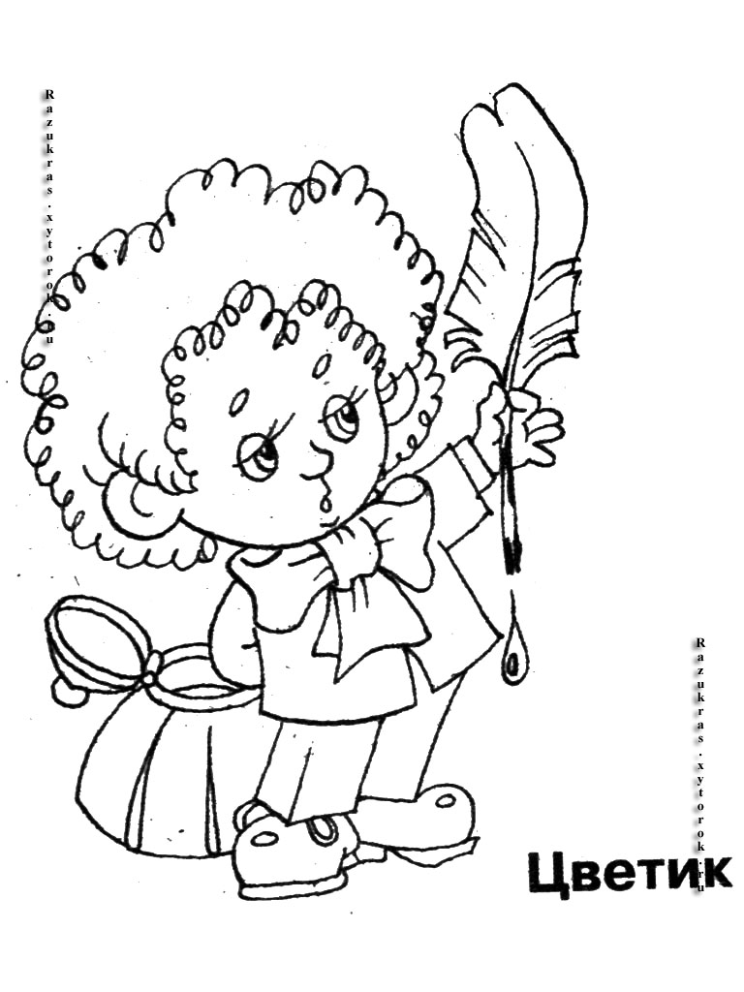

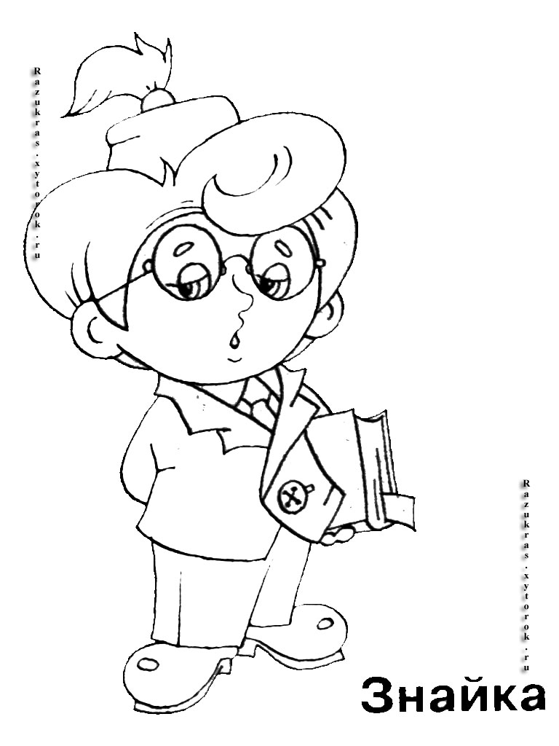
П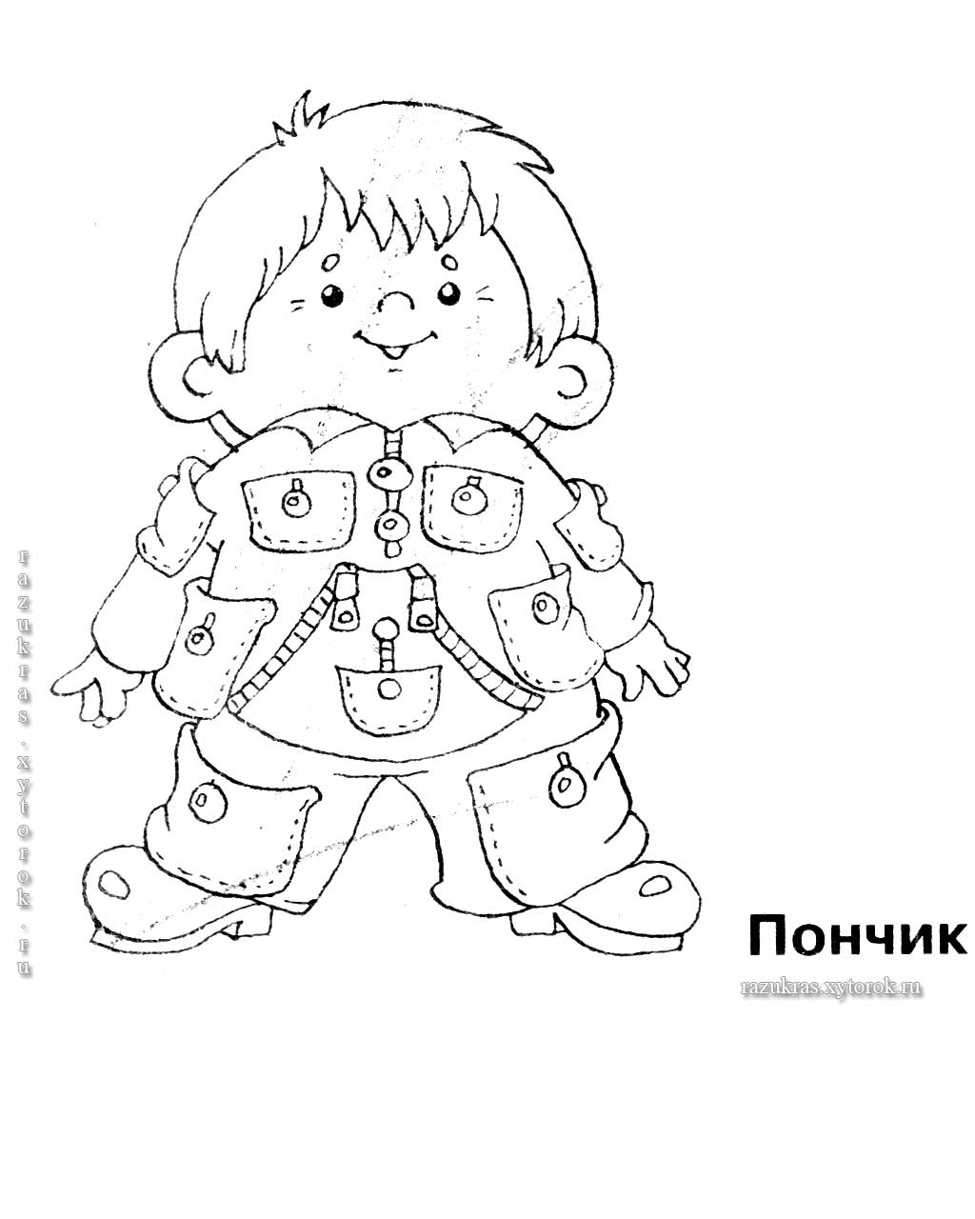
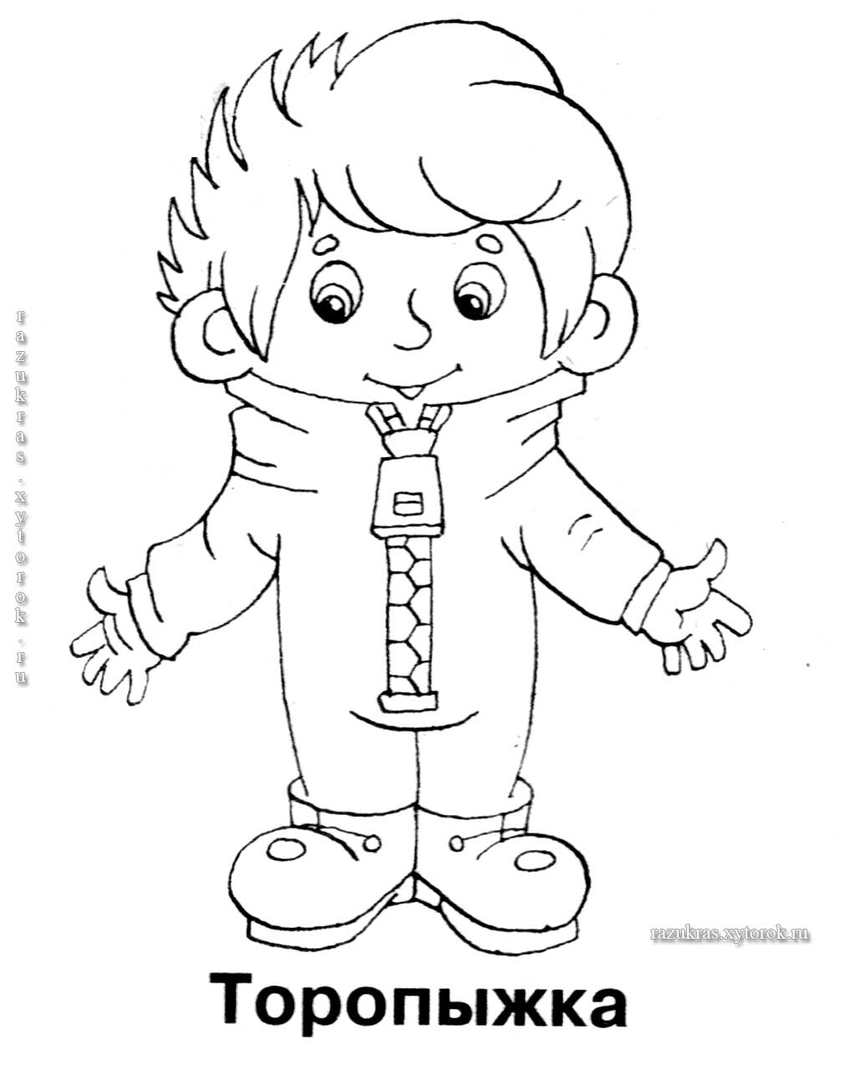

ПРИЛОЖЕНИЕ 5.
Дидактическая игра «Поможем Незнайке»
Задачи.
- Закрепить знания о последователь­ности дней недели, месяцев в году.
- Закрепить знания о последующих и предыдущих днях недели, месяцах в году.
- Учить детей слушать друг друга.
- Формировать доброжелательное отношение к Незнайке.
Правила игры. Четко говорить о последовательности дней, месяцев, чтобы Незнайка запомнил.
Ход игры:
Воспитатель: Незнайке кажется, что он все, все знает. Такой хвастунишка! Пришел в школу первый раз в первый класс. Учительница его спросила: «Можешь назвать по порядку дни недели?» Незнайка засмеялся и сказал: «Конечно, знаю...» И начал: «Воскресенье — день веселья... Потом среда — но это ерунда... А потом суббота — погулять охота. Вот и все!» Незнайка был доволен ответом. А как вы думаете, ответил он на вопрос учительницы?
Дети. Нет!
Воспитатель. Надо ему помочь. Назовем дни недели по порядку. Начнем с понедельника.
Воспитатель просит детей одного за другим называть дни недели, ведя отсчет с понедельника и с других дней. (Каждый ребенок называет один день. Если кто-нибудь испытывает затруднение, дети, помогая своему товарищу, называют после­довательность повторно.)
Воспитатель. Когда учительница спросила Незнайку о том, какой день был до понедельника и будет после понедельника, Незнайка совсем развеселился. «Это проще простого!» — снова сказал он. И все перепутал. Вот какой рассеянный! А вы знаете? (Дети отвечают.)
Воспитатель читает стихотворение-шутку.
Дни недели пролетели,
Что запомнить мы сумели?
Первый день недели –
Это … (понедельник).
Подметает дворник?
Значит, это … (вторник).
С кошками беседу
Проведем мы в … (среду).
Черепаший фейерверк
После дождичка в … (четверг).
Ничего не ладится?
Это, братцы, … (пятница).
Запрягают бегемота?
Это, видимо, … (суббота).
Много шуток и веселья?
День последний, … (воскресенье).
Мы теперь расскажем всем:
Дней в неделе ровно семь!

А когда Незнайку спросили, сколько месяцев в году, какой месяц идет за каким, какой был предыдущий и какой последующий, Незнайка стал печальным — он этого не знал. А вы знаете? Как бы вы помогли Незнайке? Сколько всего месяцев в году? Какой первый месяц года?.. (Воспитатель предлагает детям называть месяцы по порядку. Каждый ребенок называет следующий месяц.)
Воспитатель. А теперь поиграем так: я буду называть какой-нибудь месяц, а вы отгадывать, какой был до него и какой будет следующий. (Месяцы называются вразбивку, игра идет в быстром темпе, и это придает ей соревновательный характер.)

В заключение воспитатель говорит: «Если бы Незнайка был с нами, он уже знал бы названия и порядок месяцев в году. Мы ему напишем, чтобы он прочитал сказку С. Я. Маршака «Двенадцать месяцев».

Письмо Незнайке

Незнайка! Ты наш веселый, добрый товарищ! Мы уже знаем, сколько месяцев в году, и хотим, чтобы ты тоже знал. Каждый месяц называется по-другому. Как будто у каждого месяца свое имя. Только имя бывает у человека; а у месяца есть название.

Прочитай или попроси кого-либо прочитать сказку С. Я.Маршака «Двенадцать месяцев». И узнаешь, как называется каждый месяц, и еще чем отличается один месяц от другого. Почему месяцы года следуют один за другим по одному и тому же порядку? Очень интересно все это знать. Твои товарищи.

ПРИЛОЖЕНИЕ 7. Игры с песком.

Кто к нам приходил?
Цель: развитие зрительного и тактильного восприятия.
Оборудование: Песочница, набор формочек.
Ход игры: Ребенок отворачивается, взрослый изготавливает с помощью формочек барельефные/горельефные отпечатки, затем ребенок отгадывает формочку, которую использовал взрослый. Потом они меняются ролями. Формочки предварительно осматриваются и ощупываются, обводятся их контуры.
Усложнение задания — игра с новыми формочками без предварительного их ощупывания.

Узоры на песке .
Цель: развитие зрительно-моторной координации, процесса классификации, воображения.
Оборудование: Песочница, миниатюрные фигурки.
Так как на мокром песке получаются более четкие узоры, дорожки, то их можно использовать в играх на классификацию. Например, по волнистой дорожке идут только люди, по прямой дорожке едут только машины, а на заборчике сидят только птицы — ребенок выбирает нужные фигурки или картинки и ставит их на указанную дорожку. Впоследствии можно развить сюжет и сочинить мини-сказку «Кто, куда, зачем и что случилось?».
На мокром песке можно рисовать достаточно четкие лица, обучая ребенка графическим способам обозначения эмоций человека: радость, грусть, злость, страх, удивление.

ПРИЛОЖЕНИЕ 8.
Пальчиковая игра: «Если пальчики грустят».

Если пальчики грустят –
Доброты они хотят. пальцы плотно прижимаем к ладони
Если пальчики заплачут –
Их обидел кто-то значит. трясем кистями
Наши пальцы пожалеем –
Добротой своей согреем. «моем» руки, дышим на них
К себе ладошки мы прижмем, поочередно, 1 вверху, 1 внизу.
Гладить ласково начнем. гладим ладонь другой ладонью
Пусть обнимутся ладошки,
Поиграют пусть немножко. скрестить пальцы, ладони прижать
Каждый пальчик нужно взять пальцы двух рук быстро легко стучат
И покрепче обнимать. каждый палец зажимаем в кулачке

ПРИЛОЖЕНИЕ 9.
«Незнайка и мяч» по правилам ДД.
Задачи:
- Учить детей безопасному поведению на улице.
- Расширить знания детей о пешеходном переходе.
- Закрепить знания детей о правилах поведения пешеходов на проезжей части дороги.
- Познакомить со знаком «Автобусная остановка»
Ход:
Кукла Незнайка сидит с мячом на проезжей части.
В.: Дети, давайте сегодня покажем и расскажем Незнайке как правильно переходить дорогу. Ребята правильно сделал Незнайка что играет с мячом на дороге?
Д: Нет
В: Почему нельзя играть на дороге?
Д: Потому что человек может попасть под машину.
Незнайка просит перенести его на тротуар , начинает играть на тротуаре.
В: Ребята, а можно играть на тротуаре?
Д: Нельзя
В: Правильно ребята, нельзя. Потому что мяч может выкатиться на проезжую часть. Если мы побежим за мячом то мы можем попасть в беду, под машину.
В: (берет Незнайку на руки). А где можно играть с мячом?
Д: На детской площадке, во дворе.
В: Давайте тогда пойдем на площадку. Но впереди, у нас дорога, на которой едут машины. Дети, что будем делать?
Д: Дойдем до пешеходного перехода, подождем, когда загорится зеленый свет и перейдем дорогу.
В: Правильно ребята. Незнайка, ты все понял?
Игра «Красный, жёлтый, зелёный».
В: показывает красный кружок и спрашивает у детей: - Ребята, горит красный свет. Можно переходить дорогу?
Д: Нет, ждём. Красный свет – стоим на месте.
В: показывает желтый кружок и спрашивает - Можно переходить дорогу?
Д: Нет, готовимся.
В: показывает зеленый круг – Можно сейчас идти?
Д: Да.
В: Незнайка, ты все запомнил? (повторяет)
Переходят дорогу и идут на игровую площадку.
Игра в мяч: Вот теперь Незнайка, можно и в мяч поиграть. ( Становятся в круг , воспитатель в центр круга).
В: Я буду вам кидать мяч и задавать вопросы, а вы на них отвечайте и возвращайте мяч мне.
В: Можно ли играть у дороги с мячом?
Д: Нет
В: Можно ли переходить дорогу, где нет перехода?
Д: Нет.
В: По дороге кто идет?
Д: Пешеход.
В: Кто машину ведет?
Д: водитель.
Сколько глаз у светофора?
Д: три глаза.
В: Если красный глаз горит, то о чем он говорит?
Д: Стой и жди.
В: Если желтый глаз горит, то о чем он говорит?
Д: подожди.
В: Если зеленый глаз горит, то о чем он говорит?
Д: подожди.
В: Идут наши ножки по пешеходной…
Д: дорожке.
В: Где мы автобус ждем?
Д: На остановке
Воспитатель показывает детям дорожный знак «Автобусная остановка», просит его запомнить. Затем дети и воспитатель прощаются с Незнайкой .

ПРИЛОЖЕНИЕ 10.
«Цветы для Кнопочки»

Цель: Развивать наблюдательность и умение выбирать предмет для изображения.
Задачи:
1. Учить передавать в рисунке части растения.
2. Закреплять умение рисовать кистью и красками, правильно держать кисть.
3. Совершенствовать умение рассматривать рисунки, выбирать лучшее. Развивать эстетическое восприятие.
Материал: Незнайка - кукла, букет цветов, краски, альбомный лист размер ½ А4, краски, кисти, стаканчик непроливайка с водой, палитра.
Ход НОД
Кула Незнайка сидит с букетом цветов.
В.: Ребята к нам в гости пришел Незнайка. А пришел он не с пустыми руками, он принес подарок для Кнопочки. Решил нам показать. Что же это за подарок. Давайте посмотрим.
Дети смотрят и отвечают что это букет цветов.
В.: Правильно это букет цветов. Давайте посмотрим, какие же тут цветочки.
Дети: Красивые, красные, желтые….
Педагог: Правильно, здесь цветы разные. Наверняка они понравятся Кнопочке. Но веть и другие коротышки девочки захотят такие цветы. А давайте нарисуем свои цветочки
Дети вместе с Незнайкой и педагогом рассматривают цветы, принесенные в группу, отмечают их красоту, строение, обращают внимание на разнообразие цветов.
Этапы выполнения:
Педагог показывает несколько приемов рисования лепестков: всей кистью, концом, примакиванием.
Дети выбирают, каким методом будут рисовать.
Использование красок разного цвета.

Педагог напоминает правила приема рисования кистью.

В процессе работы проводится физкультминутка

Наши нежные цветки распускают лепестки.
Ветерок чуть дышит,
Лепестки колышет.
Наши алые цветки закрывают лепестки.
Тихо засыпают,
Головой качают.

В заключении педагог предлагает детям сделать выставку из красивых рисунков.

